Bạn có thể đeo Apple Watch trong khi bơi không?
Hãy đọc bài viết này trước khi bạn đi bơi cùng Apple Watch.
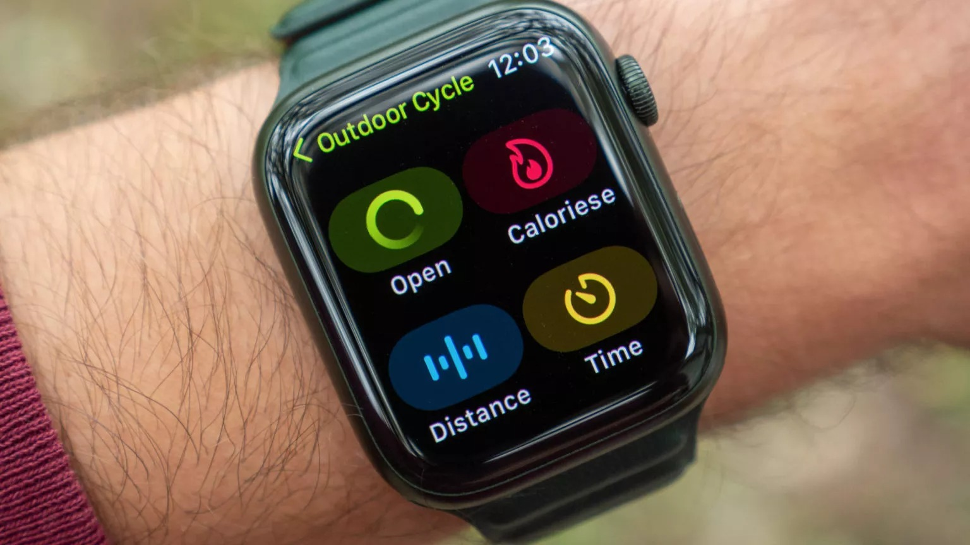
Apple Watch đã chứng tỏ mình là một chiếc smartwatch theo dõi chạy bộ và đạp xe xuất sắc, nhưng liệu nó có phải là người bạn đồng hành tốt với những người thích bơi lội? Mời bạn cùng chúng tôi tìm hiểu vấn đề này trong bài viết sau.
Bạn có thể đeo Apple Watch trong khi bơi không?
Câu trả lời là Có. Các mẫu Apple Watch mới được trang bị khả năng chống nước ở độ sâu 50 m, nhờ chuẩn chống nước 5 ATM.
Bạn thậm chí có thể lặn nông với Apple Watch, miễn là bạn vẫn ở trong giới hạn an toàn này.
Không chỉ vậy, Apple còn tích hợp chế độ Swimming (Bơi lội) bên trong ứng dụng Workout trên Apple Watch. Điều này chứng tỏ bạn có thể đeo Apple Watch trong khi tập bơi.
Có một điều bạn cần lưu ý là chuẩn chống nước này chỉ có mặt trên Apple Watch Serie 2 trở lên. Apple Watch thế hệ đầu tiên không có khả năng chống nước.
Cách kích hoạt chế độ theo dõi bơi lội trên Apple Watch
Cách kích hoạt chế độ theo dõi việc tập bơi trên Apple Watch rất đơn giản.
- Đầu tiên, bạn mở ứng dụng Workout trên Apple Watch.
- Chọn Pool Swim nếu bạn tập bơi trong bể bơi hoặc Open Water Swim nếu bạn tập bơi trên biển hoặc hồ nước lớn.
- Bấm nút hình ba dấu chấm để điều chỉnh mục tiêu calo, khoảng cách hoặc thời gian, hoặc bấm nút Start để bắt đầu tập luyện.
- Nếu bạn chọn Pool Swim, bạn cần phải đặt chiều dài của hồ bơi bằng núm vặn kỹ thuật số (digital crown). Thao tác này sẽ tăng độ chính xác trong việc tính toán khoảng cách và các vòng bơi.

Có một số điều cần lưu ý khi bắt đầu tập luyện bơi lội với Apple Watch. Apple Watch sẽ tự động kích hoạt chế độ Water Lock. Chế độ này sẽ vô hiệu hóa màn hình Apple Watch để đảm bảo không có thao tác chạm ngẫu nhiên nào diễn ra. Nhấn đồng thời núm vặn kỹ thuật số và nút nguồn để tạm dừng và tiếp tục các bài tập bơi.
Cách đẩy nước ra khỏi Apple Watch sau khi bơi
Apple Watch sẽ yêu cầu bạn xoay núm vặn kỹ thuật số để tắt chế độ Water Lock khi bạn hoàn thành bài tập bơi của mình. Khi đó, Apple Watch sẽ bắt đầu quá trình xả nước để loại bỏ nước bị mắc kẹt trong loa bằng cách phát một loạt âm thanh.
Bạn cũng có thể khởi động chế độ xả nước thủ công theo hướng dẫn sau.
- Vuốt lên trên từ cạnh dưới cùng của màn hình để mở Control Center.
- Bấm lên biểu tượng hình giọt nước
- Vặn núm kỹ thuật số để mở khóa màn hình.
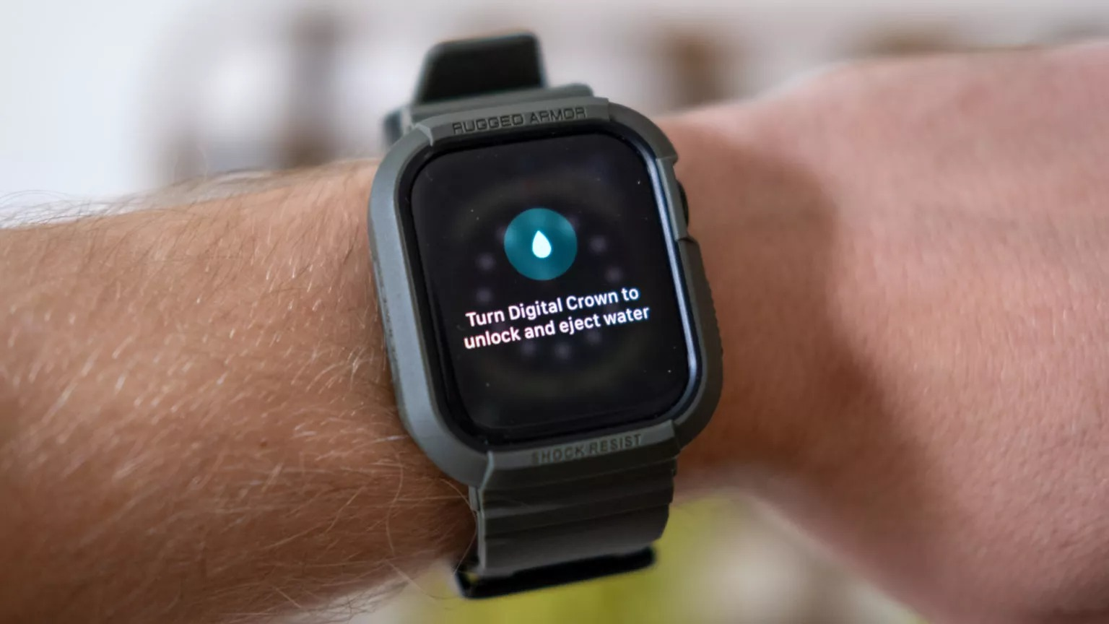
Ca Tiếu/Bành Lê
https://www.androidauthority.com/swim-apple-watch-3146819/

